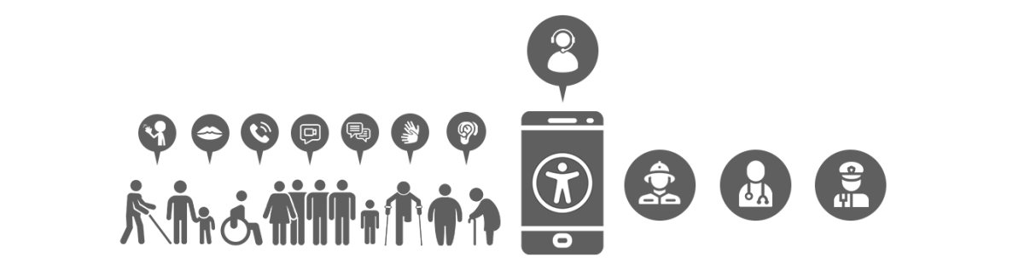


PATVERTŅU PIEKĻŪSTAMĪBAS VADLĪNIJAS
Ārkārtas situācijās – dabas katastrofu, tehnogēnu avāriju vai militāra apdraudējuma gadījumā – patvertnei jābūt piekļūstamai ikvienam cilvēkam neatkarīgi no viņa vecuma, fiziskajām spējām vai veselības stāvokļa. Labi plānota piekļuve patvertnei samazina panikas risku, paātrina cilvēku evakuāciju un nodrošina drošu uzturēšanos patvertnē.
PATVERTŅU PIEKĻŪSTAMĪBAS VADLĪNIJAS nosaka būtiskākos piekļūstamības elementus, kas jāņem vērā, veidojot piekļūstamu III kategorijas patvertni, kas piemērojami ciktāl tas ir tehniski, funkcionāli un ekonomiski iespējams.
III kategorijas patvertnes tiek veidotas, primāri pielāgojot esošu būvju pagrabstāvus vai citas pazemes telpas, kas sākotnēji nav projektētas un būvētas patvertnes funkcijai. Līdz ar to šo telpu plānojums, konstruktīvie risinājumi, ieejas mezgli un inženiertehniskās sistēmas var būt ierobežotas attiecībā uz pilnvērtīgu piekļūstamības prasību nodrošināšanu visām iedzīvotāju grupām. Izstrādājot vadlīnijas III kategorijas patvertnēm, jāparedz samērīga un tehniski pamatota pieeja piekļūstamībai, maksimāli izmantojot esošās būves iespējas un veicot saprātīgus pielāgojumus (piemēram, margu ierīkošanu, apgaismojuma uzlabošanu, kontrastmarķējumu un informatīvu norāžu izvietošanu), vienlaikus atzīstot, ka atsevišķos gadījumos pilnīga piekļūstamība var nebūt tehniski vai ekonomiski īstenojama bez nesamērīgas pārbūves. Šādos gadījumos prioritāte ir patvertnes pamatfunkcijas – cilvēku drošības – nodrošināšana, vienlaikus izvērtējot iespējamos alternatīvos risinājumus personām ar funkcionāliem traucējumiem.
Šajās vadlīnijās sniegtie ieteikumi ir izmantojami tajos gadījumos, kad konkrētajā objektā pastāv tehniskas un funkcionālas iespējas tos īstenot, ņemot vērā būves konstrukciju, telpisko risinājumu un samērīguma principu. Pašvaldībām ir tiesības, pamatojoties uz domes lēmumu, ņemt dalību patvertņu izbūvē vai ierīkošanā un nodrošināšanā ar nepieciešamo aprīkojumu, tajā skaitā privātās ēkās un telpās, to darot brīvprātīgi un atbilstoši finansiālajām spējām.
Vienlaikus jāņem vērā, ka no 2027. gada tiks būvētas jaunas ēkas, kurās jau projektēšanas stadijā tiks paredzēta I un II kategorijas patvertņu izveide. Šādos gadījumos būs iespējams integrēt piekļūstamības prasības būvprojekta risinājumos jau sākotnēji, nodrošinot būtiski plašākas un kvalitatīvākas piekļūstamības iespējas nekā tas ir iespējams, pielāgojot esošu ēku pagrabus un veidojot III kategorijas patvertnes pašreizējos apstākļos.

Piekļūstamības prasību nodrošināšana patvertnēs ir būtiska, lai sniegtu visu nepieciešamo atbalstu personām ar pārvietošanās grūtībām risku un apdraudējumu gadījumos, tostarp ievērojot 2010.gadā ratificētās ANO Konvencijas par personu ar invaliditāti tiesībām 11. pantā noteikto – “dalībvalstis saskaņā ar saviem pienākumiem, ko paredz starptautiskie tiesību akti, tostarp starptautiskās humanitārās tiesības un starptautiskās cilvēktiesības, veic visus nepieciešamos pasākumus, lai nodrošinātu personu ar invaliditāti aizsardzību un drošību riska situācijās, tostarp bruņotu konfliktu laikā, ārkārtas humānās situācijās un dabas katastrofu gadījumos”.
Mūsdienu starptautiskā labā prakse nosaka, ka patvertnēm jābūt drošām, piekļūstamām un lietojamām visiem iedzīvotājiem, īpaši cilvēkiem ar invaliditāti. Labā prakse ietver bezbarjeru piekļuvi, pielāgotas ieejas un izejas, piemērotu iekšējo plānojumu, piekļūstamas higiēnas telpas, daudzkanālu informāciju un organizatoriskus pasākumus, kas nodrošina reālu palīdzību krīzes situācijā.
Personas ar invaliditāti tiek iedalītas grupās, kur katrai no grupām ir specifiskas vajadzības:
- personas ar mobilitātes un kustību traucējumiem (personas riteņkrēslā, personas, kas pārvietojas ar spieķiem, kruķiem, rollatoriem u.c.);
- personas ar redzes traucējumiem, tai skaitā neredzīgas personas;
- personas ar dzirdes traucējumiem, tai skaitā nedzirdīgas personas;
- personas ar uztveres un garīga rakstura traucējumiem.
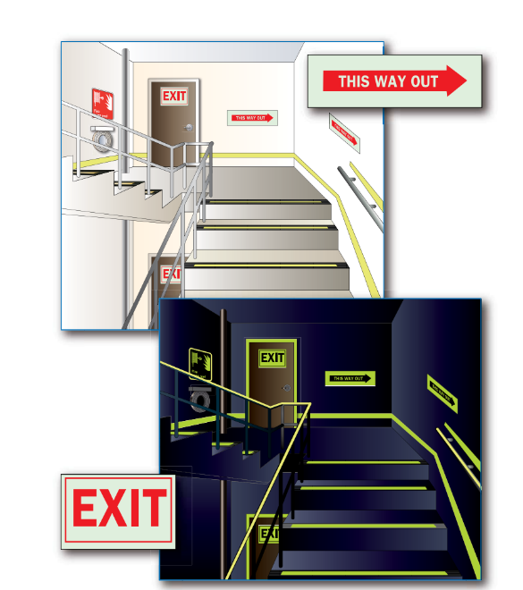
1. IEEJA UN IZEJA
Veicot ieejas un izejas jaunu būvniecību, atjaunošanu, pārbūvi un restaurāciju, jāņem vērā universālā dizaina principi, paredzot risinājumus cilvēkiem ar kustību traucējumiem, redzes ierobežojumiem, kā arī vecākiem ar bērnu ratiņiem un senioriem. Tas nozīmē piemērotu durvju platumu (ne mazāk par 90 cm), sliekšņu neesamību vai to minimālu augstumu (ne augstāk par 2 cm), drošas uzbrauktuves vai liftus, skaidru un saprotamu marķējumu, kā arī pietiekamu apgaismojumu.
Tāpat būtiski ir nodrošināt, lai ieejas un izejas būtu skaidri apzīmētas un viegli atveramas arī elektroapgādes pārtraukuma gadījumā. Avārijas apgaismojums, kontrastējošas norādes un mehānismi, kas neprasa lielu fizisku spēku, ir būtiski priekšnoteikumi drošai evakuācijai (1.attēls). Piekļūstama ieeja un izeja patvertnē nav tikai tehniska prasība – tā ir sabiedrības atbildība par ikviena cilvēka drošību un cieņu krīzes situācijās.
1.attēls. Avārijas apgaismojums un marķējums

1.1. Ieeja un izeja patstāvīgai lietošanai

Patstāvīga iekļūšana patvertnē ir būtiska drošības procesa sastāvdaļa, kas nodrošina, ka cilvēki var savlaicīgi un droši sasniegt patvērumu bez ārējas palīdzības. Patstāvīga pārvietošanās ietver piekļūstamības risinājumus, maršrutu skaidrību un vides pielāgojumus, kas ļauj katrai personai orientēties un ieiet patvertnē droši un pārliecinoši bez līdzcilvēku palīdzības. Mērķis ir nodrošināt, lai patvēruma sasniegšana būtu iespējama pēc iespējas ātrāk, vienkāršāk un bez šķēršļiem, ievērojot cilvēku daudzveidīgās vajadzības.

Patstāvīga iekļūšana patvertnē nozīmē, ka persona, kura pārvietojas riteņkrēslā, ar kruķiem vai staiguļiem, var patstāvīgi iekļūt patstāvīgi iekļūt patvertnē ar lifta, nobrauktuves vai pacēlāja palīdzību.

Risinājumi, kas ļauj personām ar funkcionēšanas ierobežojumiem iekļūt un izkļūt no patvertnes patstāvīgi:
  - panduss vai uzbrauktuve ar margām (2. attēls);
  - ierīkoti pacēlāji, lifti (ja tehniski iespējams);
  - ieeja un izeja ir bez sliekšņiem un līmeņu maiņām;
  - visas durvis ir vismaz 90cm platas;
  - viegli vai automātiski atveramas durvis;
  - kontrasts un vadulas uz grīdas (3. attēls).
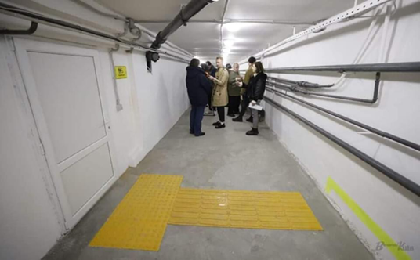
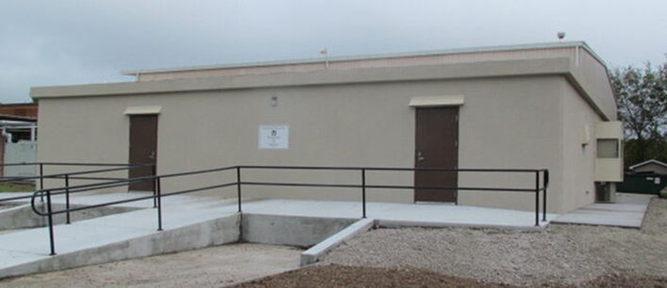
2. attēls: Panduss ar margām ārpus patvertnes 3. attēls: Vadulas ar kontrastu uz grīdas

1.2. Ieeja un izeja lietošanai ar līdzcilvēku atbalstu

Iekļūšana ar līdzcilvēku atbalstu vai tehnisko palīglīdzekļu palīdzību nozīmē, ka līdzcilvēki, izmantojot, evakuācijas krēslu, evakuācijas palagu vai matraci, palīdz personai ar ierobežotām pārvietošanās spējām droši un cieņpilni iekļūt un izkļūt no patvertnes.

Situācijās, kad patvertņu piekļūstamība nav pilnībā nodrošināta, cilvēkiem ar funkcionāliem traucējumiem var būt nepieciešams līdzcilvēku atbalsts, lai droši iekļūtu un izkļūtu no telpām. Lai organizētu cilvēku ar funkcionēšanas ierobežojumiem drošu, cieņpilnu un efektīvu iekļūšanu patvertnē, kā arī samazināt riskus, uzlabotu drošības sajūtu, patvertnē ir jānodrošina piemērotākais no pārvietošanas palīglīdzekļiem - evakuācijas krēsls, evakuācijas matracis vai palags (4., 5., 6., 7. attēls). Evakuācijas krēsls var būt nepieciešams cilvēkiem, kuriem ir kustību ierobežojumi, bet kuri nelieto riteņkrēslu. Jāatzīmē, ka kāpurķēžu pacēlājs nav ieteicams kā noderīgs risinājums ārkārtas evakuācijas situācijās. Kāpurķēžu pacēlājam ir nepieciešama pastāvīga elektriskā uzlāde, kā arī ir nepieciešamas prasmes rīkoties ar to, neradot apdraudējumu cilvēkam riteņkrēslā.
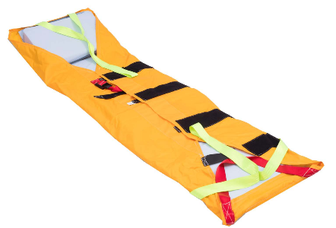
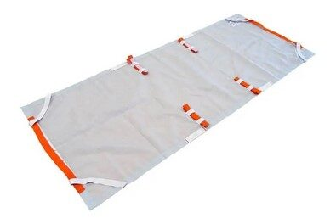
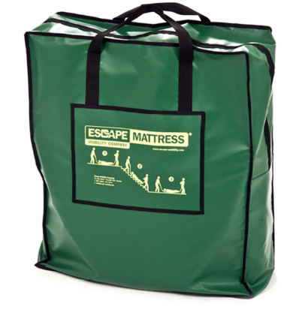
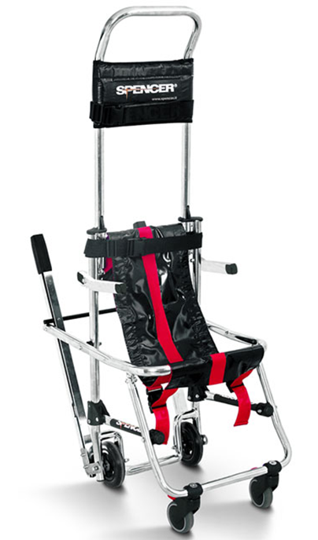
4. attēls: Evakuācijas krēsls 5. attēls: Evakuācijas palags un matracis
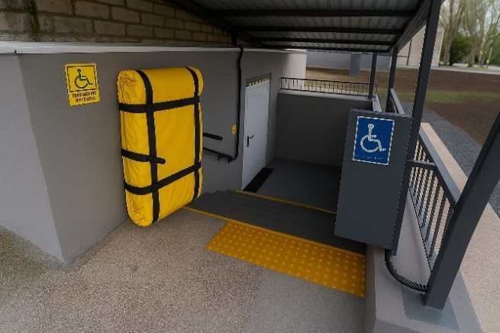
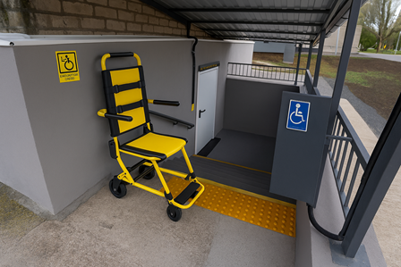

6. attēls. Evakuācijas krēsls pie ieejas 7. attēls. Evakuācijas matracis pie ieejas
(tam jābūt saliktā veidā)

Situācijā, kad patvertnē nav pieejami nekādi palīglīdzekļi, cilvēku riteņkrēslā ir jāevakuē drošā veidā ar līdzcilvēku palīdzību. To var izdarīt gan viens vai divi cilvēki, ievērojot, ka svarīgākais ir drošība un kontrole pār kustību. Galvenie principi, kas jāievēro, pārvietojot cilvēku riteņkrēslā pa kāpnēm:
- viens evakuētājs stāv aiz riteņkrēsla, turot riteņkrēsla rokturus un galveno svaru. Otrs atrodas riteņkrēsla priekšā, kontrolējot lejupejošo kustību un noturot krēslu no straujas slīdēšanas;
- sagatavo riteņkrēslu - aktivizē bremzes, lai cilvēks var droši apsēsties un nofiksēties, jāpārbauda, vai kāju balsti un kājas ir pareizi novietotas un nekas nevar aizķerties. Cilvēkam riteņkrēslā jābūt piestiprinātam ar drošības siksnu, ja tāda ir pieejama;
- novieto riteņkrēslu pareizajā pozīcijā - pavērs riteņkrēslu ar muguru pret kāpnēm, jo tā nodrošina lielāku stabilitāti nolaišanās laikā. Aizmugurējais evakuētājs nedaudz atgāž riteņkrēslu, līdz tas balstās uz lielajiem aizmugurējiem riteņiem;
- aizmugurē esošais evakuētājs (vadošais): tur krēslu aiz rokturiem ar stingru satvērienu, pakāpeniski soļo lejup pa vienu pakāpienu vienlaikus un kontrolē riteņkrēsla slīpumu;
- priekšā esošais evakuētājs: stāv zemāk uz kāpnēm, tur riteņkrēslu aiz nekustīgajām konstrukcijas daļām (piem., rāmja), palīdz noturēt līdzsvaru un regulēt lejupejošo ātrumu;
- saskaņota komunikācija: vienojas par signāliem: “Gatavs?”, “Ejam”, “Stop”;
- pārvietojas vienā ritmā, izvairoties no pēkšņām kustībām;
- nolaiž lēni, soli pa solim. Riteņkrēslam vienmēr jābūt nedaudz atgāztam, lai tas balstās uz lielajiem aizmugurējiem riteņiem. Nekad nenolaist krēslu uz mazajiem priekšējiem riteņiem — tas ir bīstami;
- drošības principi: neļaut krēslam iegūt pārāk lielu ātrumu; saglabāt taisnu muguru un smagumu maksimāli tuvu sev; ja kāpnēs ir margas — izmantot tās līdzsvaram; ja situācija kļūst nestabila, nekavējoties apstāties (8. attēls).

Šeit ir pieejams videomateriāls par drošu riteņkrēsla pārvietošanu pa kāpnēm ar līdzcilvēku palīdzību: https://www.youtube.com/watch?v=Uag5OhasYXs.

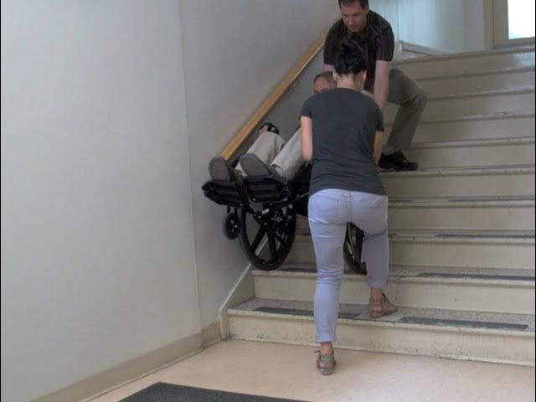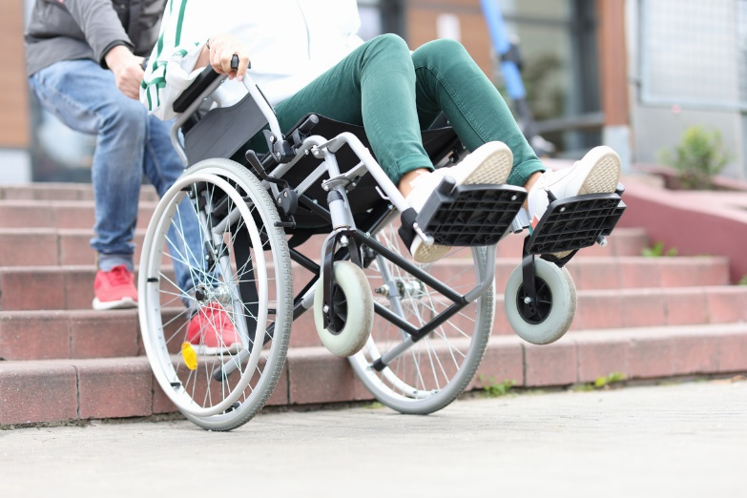
8.attēls. Cilvēka riteņkrēslā pārvietošana bez palīglīdzekļiem ar līdzcilvēku palīdzību.

2. SANITĀRTEHNISKĀS TELPAS
Ierīkojot sanitārtehnisko telpu, nepieciešams nodrošināt, ka telpu ir iespējams lietot patstāvīgi vai ar līdzcilvēku atbalstu, nodrošinot, ka minētajā telpā persona riteņkrēslā vispār var iekļūt un veikt minimālo sevis aprūpi, saglabājot privātumu un cieņu.
Risinājumi sanitārtehniskās telpas piekļūstamības nodrošināšanai:
- ja ir uzstādīts tualetes pods vai ir nodrošināti citi autonomi tualešu risinājumi, tie ir aprīkoti ar atbalsta rokturiem (9., 10. attēls);
- ja ir uzstādīta tualetes telts, nepieciešams paredzēt, ka tā ir bez sliekšņiem un tualetes pods ir aprīkots ar atbalsta rokturiem (11. attēls);
- ja sanitārtehniskā telpa ir ierīkota telpā bez durvīm, ir pieejami un uzstādīti aizslietņi, lai nodrošinātu privātumu (12. attēls);
- patvertnē ir skaidras norādes, kur atrodas sanitārais mezgls (13. attēls);
- sanitārā mezgla daļā ir nodrošināts aprīkojums mazu bērnu aprūpei (14. attēls);
- personām ar stomas maisiņiem vai specifiskām medicīniskām vajadzībām ir nodrošināta atsevišķa higiēnas virsma 80–90 cm augstumā.
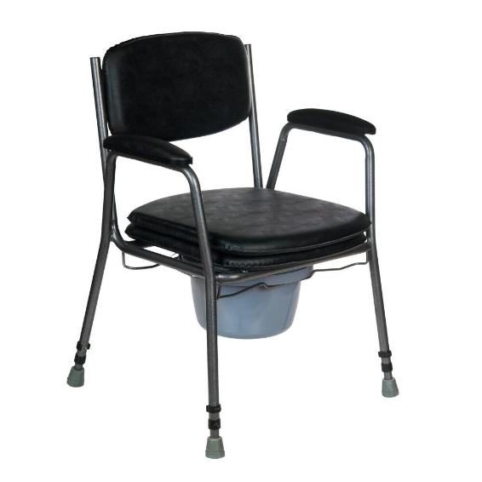
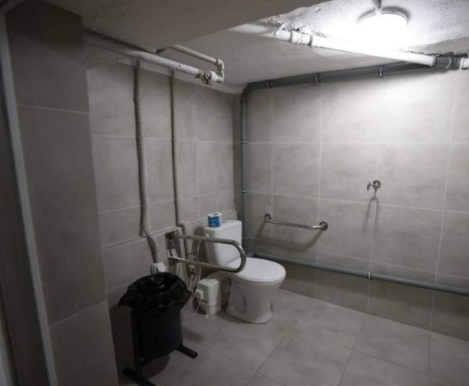

9. attēls: Tualetes pods ar atbalsta rokturiem 10. attēls: Tualetes krēsls ar atbalsta
rokturiem
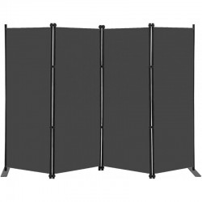
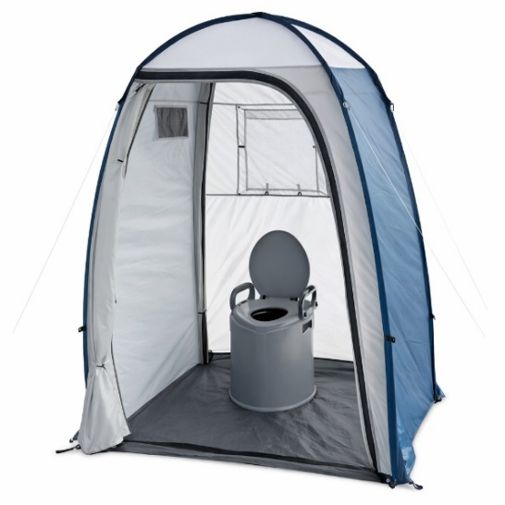

11. attēls: Tualetes telts ar atbalsta rokturiem 12. attēls: Aizslietnis
pie tualetes poda
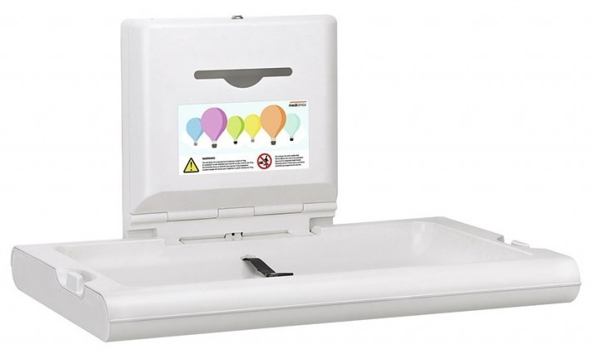


13. attēls: Norādes zīme 14. attēls: Bērnu pārtinamais galds

3. VIZUĀLĀ, AUDIO UN TAKTILĀ INFORMĀCIJA PATVERTNĒS
Lai patvertne būtu droša un izmantojama ikvienam, tajā jāņem vērā cilvēku ar dažādām funkcionālām vajadzībām atšķirīgās prasības. Piekļūstamības nodrošināšana nav vienots risinājums visiem — tā prasa mērķētus pielāgojumus, kas atbalsta orientēšanos, informācijas uztveri un drošu rīcību krīzes situācijās. Šajā sadaļā izklāstīti galvenie pielāgojumu veidi, kas nepieciešami personām ar redzes, dzirdes un garīga rakstura traucējumiem, nodrošinot viņiem līdzvērtīgas iespējas savlaicīgi uztvert brīdinājumus, orientēties telpā un pieņemt nepieciešamos drošības lēmumus.
Patvertnēs ir nepieciešams nodrošināt, ka personas ar funkcionāliem traucējumiem informāciju var uztvert patstāvīgi (informācija ir piekļūstama, izmantojot dažādus sensoros kanālus) vai ar līdzcilvēku atbalstu. Patvertnē ir jānozīmē konkrēta persona, pie kuras vērsties personām ar funkcionāliem traucējumiem atbalsta nepieciešamības gadījumā.
Informācija, kas nepieciešama cilvēkiem ar dažādiem funkcionāliem traucējumiem:
    - personām ar kustību traucējumiem: norādes uz piekļūstamu sanitāro mezglu, izeju (13. attēls);
    - personām ar dzirdes traucējumiem: vizuāli brīdinājuma signāli (17. attēls);
    - personām ar redzes traucējumiem: audiopaziņojumi, taktilās vadulas uz grīdas vai sienām (18. attēls);
    - personām garīga rakstura traucējumiem: piktogrammas un skaidras norādes, vieglā valoda (13., 17., 18. attēls).
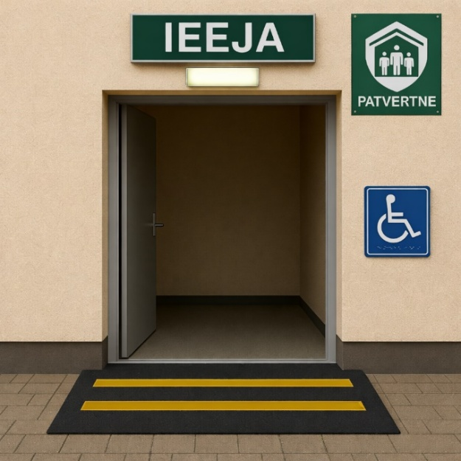
Patvertnes apzīmējums
Patvertnes ēka ir jāaprīko ar vizuālu zīmi, kas vēsta, ka ēkā atrodas patvertne, tai skaitā, ja iespējams, pievienota norāžu plāksne vai zīme Braila rakstā (15.attēls) un starptautiskā invaliditātes zīme. (16.attēls). Zīme jānovieto sasniedzamā augstumā, ko var aizsniegt, arī sēžot riteņkrēslā.

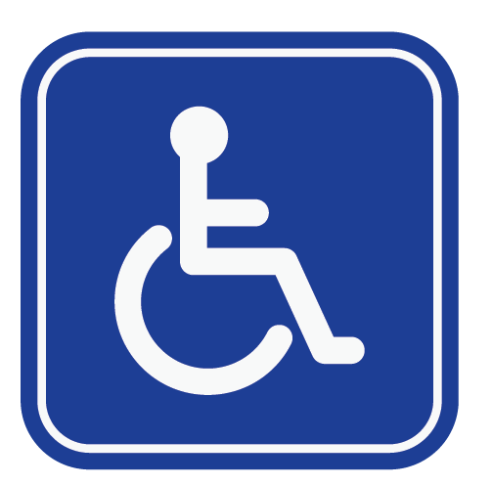

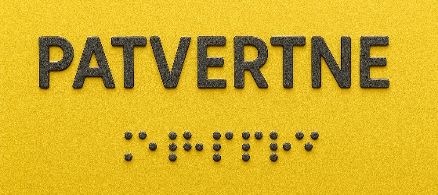 16. attēls: Starptautiskā invaliditātes zīme
15. attēls: Patvertnes zīme ar taktilu uzrakstu
un uzrakstu Braila rakstā.

Norādēm jābūt:
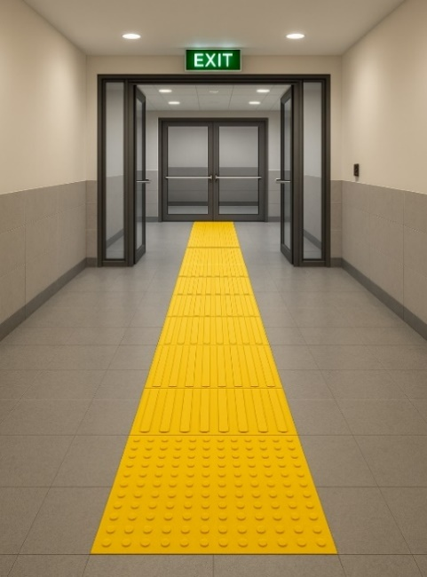
  - augstā kontrastā;
  - ar taktilu uzrakstu un Braila uzrakstu (15.attēls);
  - novietotām 120–160 cm augstumā no grīdas.
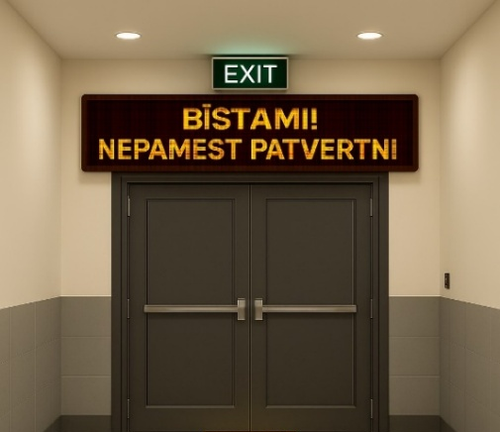

17. attēls: Skaidrs teksta paziņojums pie izejas durvīm 18. attēls: Vadulas ar kontrastu ar skaidru norādi uz izeju

Informācija par patvertnēm
Latvijā informācija par patvertnēm ir pieejama šādās vietās un interneta resursu rīkos.
📱 Mobilā lietotne „112 Latvija”
- Šajā oficiālajā valsts 112 Latvija lietotnē var apskatīt tuvumā esošās patvertnes un citas Latvijas teritorijā atzītas vietas, kurās iespējams patverties ārkārtas situācijā. Lietotnē arī ir karte ar informāciju par patvertnēm un padomi, kā rīkoties ārkārtas gadījumā.
🌐 Tīmekļa vietne www.112.lv
- Vietnē 112.lv sadaļā „Patvertnes” / karte ir pieejama informācija par Latvijas teritorijā identificētajām patvertnēm un to izvietojumu.
📍 Vietējās pašvaldību vietnes
- Dažas pašvaldības (piem., Rīga) ir publicējušas interaktīvu patvertnes karti savās tīmekļa vietnēs (piem., georiga.eu vai pašvaldības Civilās aizsardzības sadaļā), kur var redzēt pašvaldībai piederošās patvertnes un to atrašanās vietas.
🧭 Kā atrast patvertnes
- Meklējiet kartes 112.lv vai lietotnē 112 Latvija, kas rāda patvertnes tuvumā jūsu pašreizējai atrašanās vietai.
- Sekojiet arī pašvaldību civilās aizsardzības informācijai, kur var būt pieejamas detalizētas lokālās patvertnes kartes vai saraksti.

Izmantotā literatūra:
- LVS standarts “LVS EN 17210:2021 Apbūvētas vides pieejamība un izmantojamība. Funkcionālās prasības”.
- Par valsts civilās aizsardzības plānu (skatīt šeit: https://likumi.lv/ta/id/317006-par-valsts-civilas-aizsardzibas-planu).
- Ierosinātais Eiropas ārkārtas patvēruma standarts (Proposed European Emergency Sheltering Standards, angļu val, skatīt šeit: https://www.croix-rouge.lu/wp-content/uploads/2023/05/Proposed-European-Standards-for-Emergency-Sheltering_BODY.pdf)
- Drošas istabas un patvertnes (angļu val., skatīt šeit: https://www.fema.gov/sites/default/files/2020-08/fema453.pdf)
- Patvertņu standarts (angļu val., skatīt šeit: MyFalloutShelter.com > Standards for Fallout Shelters TR-87)
- Metodoloģija iedzīvotāju civilās aizsardzības būvju arhitektoniskās pieejamības novērtēšanai (Методологія оцінки архітектурної доступності споруд цивільного захисту населення, ukraiņu val. skatīt šeit: https://ffr.org.ua/wp-content/uploads/2024/02/METODOLOGIYA-OTSINKY-ARHITEKTURNOYI-DOSTUPNOSTI-SPORUD-TSYVILNOGO-ZAHYSTU-NASELENNYA.pdf)

Izmantotie attēli: Google, mākslīgais intelekts.

✔️ Kontrolsaraksts ēku īpašniekiem / patvertņu apsaimniekotājiem

“Piekļūstamības pārbaude esošajai patvertnei”
A. Piekļuve ēkai un ieejai
☐ Vai līdz patvertnes ieejai ir iespējams piekļūt bez pakāpieniem?
☐ Vai ir rampa (slīpums 1:12) vai uzbrauktuve?
☐ Vai segums ir neslīdošs?
☐ Vai ir roku balsti?
☐ Vai ir nodrošināts iekļūšanas veids cilvēkiem ar kustību traucējumiem (evakuācijas krēsls, evakuācijas matracis, kāpurķēžu pacēlājs)?
B. Ieejas / avārijas izejas
☐ Vai durvju platums ir vismaz 900 mm (vai 1200 mm, ja paredzēta >500 cilvēkiem)?
☐ Vai vismaz viena izeja ir piekļūstama cilvēkiem ar kustību traucējumiem?
☐ Vai durvis var viegli atvērt no abām pusēm manuāli?
C. Evakuācijas ceļi
☐ Vai ceļu platums ir ≥ 120 cm?
☐ Vai ceļi ir bez šķēršļiem?
☐ Vai ir luminiscējošas evakuācijas norādes?
☐ Vai ir taktilā vadlīnija?
D. Apgaismojums
☐ Vai pamatapgaismojums ir pietiekams (100–150 lx)?
☐ Vai ir rezerves apgaismojums?
☐ Vai brīdinājumi redzami un dzirdami?

E. Sanitārtehniskie risinājumi
☐ Vai ir piekļūstama tualete?
☐ Vai ir nodrošināta 1,5 m pagrieziena vieta?
☐ Vai ir margas un paaugstināts sēdeklis?
☐ Vai ir aizslietnis, ja sanitārtehniskā telpa atrodas galvenajā telpā?
F. Telpu iekārtojums
☐ Vai telpā ir vismaz viena zona ar 150 cm brīvo laukumu?
☐ Vai solus iespējams pārvietot vai salocīt, atbrīvojot vietu cilvēkam riteņkrēslā vai ar bērnu ratiņiem?
G. Informācija un komunikācija
☐ Vai pieejamas vizuālas, vienkāršas zīmes un piktogrammas?
☐ Vai zīmes ir kontrastainas?
☐ Vai zīmes un norādes ir izpildītas taktili un Braila rakstā?

